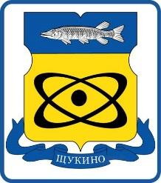

СОВЕТ ДЕПУТАТОВ
муниципального округа
Щукино в городе Москве

РЕШЕНИЕ

«17» ноября 2022 года № 19-04

О признании утратившим силу решения Совета депутатов муниципального округа Щукино в городе Москве от 21.06.2018 № 33-02 «Об официальном опубликовании (обнародовании) нормативно правовых актов муниципального округа Щукино в городе Москве»

В соответствии с Федеральным законом от 06.10.2013 №131-ФЗ «Об общих принципах организации местного самоуправления в Российской Федерации», Законом города Москвы от 06.11.2002 № 56 «Об организации местного самоуправления в городе Москве» руководствуясь пунктом 1, 2 статьи 27 Устава муниципального округа Щукино в городе Москве,
Совет депутатов муниципального округа Щукино в городе Москве решил:
1. Признать утратившими силу решение Совета депутатов муниципального округа Щукино в городе Москве от 21.06.2018 № 33-02 «Об официальном опубликовании (обнародовании) нормативно-правовых актов муниципального округа Щукино в городе Москве».
2. Опубликовать настоящее решение в бюллетене «Московский муниципальный вестник» и разместить на официальном сайте муниципального округа Щукино в городе Москве в информационно-телекоммуникационной сети "Интернет" www.shukino.ru.
3. Настоящее решение вступает в силу со дня его принятия.
4. Контроль за исполнением настоящего решения возложить на главу муниципального округа Щукино в городе Москве Ким М.В.

Глава муниципального округа
Щукино в городе Москве М.В. Ким

